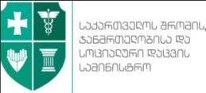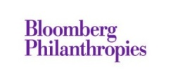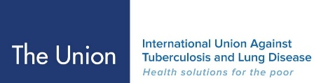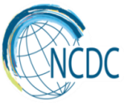

პ რ ე ს რ ე ლ ი ზ ი
2017 წლის 10 თებერვალს 12:00 საათზე შრომის ჯანმრთელობისა და სოციალური დაცვის სამინისტროს დაავადებათა კონტროლოსა და საზოგადოებრივი ჯანმრთელობის ეროვნული ცენტრში გაიმართება პროექტის თამბაქოზე მოთხოვნის შემცირების მიზნით შემუშავებული საკანონმდებლო ცვლილებების დამტკიცების და აღსრულების მხარდაჭერა საქართველოში პრეზენტაცია
შეხვედრას დაესწრებიან შრომის, ჯანმრთელობისა და სოციალური დაცვის სამინისტროს, დაავადებათა კონტროლისა და საზოგადოებრივი ჯანმრთელობის ეროვნული ცენტრის ხელმძღვანელი პირები. ასევე, თამბაქოს კონტროლის ღონისძიებების გაძლიერებების სახელმწიფო კომისიის სამთავრობო უწყებების, საერთაშორისო და ადგილობრივი არასამთავრობო სექტორის წარმომადგენლები, დამოუკიდებელი ექსპერტები.
საქართველოში თამბაქოს კონტროლი მნიშვნელოვანი პრიორიტეტი ხდება, ძლიერდება თამბაქოსთან ბრძოლის ფართომასშტაბიანი მოძრაობა, სახეზეა საერთაშორისო მხარდაჭერა.
პროექტი “თამბაქოზე მოთხოვნის შემცირების მიზნით შემუშავებული საკანონმდებლო ცვლილებების დამტკიცების და აღსრულების მხარდაჭერა საქართველოში” მიზნად ისახავს ხელი შეუწყოს ჯანმრთელობის მსოფლიო ორგანიზაციის FCTC-ის მოთხოვნების სისრულეში მოყვანას, ადგილობრივ რეალობასა და საერთაშორისო მტკიცებულებებზე დაფუძნებული თამბაქოს პროდუქციის დაბეგვრის პოლიტიკის დოკუმენტის დამტკიცებას. გარდა ამისა, პროექტის მიზანია გააძლიეროს თამბაქოს კონტროლის კანონმდებლობის აღსრულება ტექნიკური და საკანონმდებლო ბაზის განვითარების მეშვეობით და ჩამოაყალიბოს საფუძველი თამბაქოს კონტროლის რეგულირების ავტორიზებული ორგანოს შესაქმნელად.
პროექტი ხორციელდება „ბლუმბერგ ფილანტროპის“ დაფინანსებითა და ტუბერკულოზისა და ფილტვის დაავადებების წინააღმდეგ ბრძოლის საერთაშორისო კავშირის ტექნიკური დახმარებით.
შეხვედრაზე ასევე მოხდება თამბაქოს მოხმარების შეწყვეტის მობილური აპლიკაციის პრეზენტაცია.
ღონისიძება გაიმართება დაავადებათა კონტროლისა და საზოგადოებრივი ჯანმრთელობის ეროვნული ცენტრის საკონფერენციო დარბაზში ( II სართული)
ვებ გვერდი: www.ncdc.ge, ფეისბუქი: https://www.facebook.com/ncdcgeorgia?ref=hl
მისამართი: თბილისი, ასათიანის ქ#9
საკონტაქტო პირი: ნინო მამუკაშვილი 595 956 103, ამბროსი კეკელიძე 599 946 431

